**MHXANIKA KYMATA**

**Κύμα** ονομάζουμε τη διάδοση μιας διαταραχής σε ένα χώρο.

Κατά τη διάδοση του κύματος **μεταφέρεται ενέργεια χωρίς να μεταφέρεται ύλη** .

Τα μηχανικά κύματα διαδίδονται **στα υλικά μέσα** ( στερεά , υγρά και αέρια ) ,ενώ δεν διαδίδονται στο κενό.

Μια πηγή που ταλαντώνεται μπορεί να παράγει κύμα . Η ενέργεια που μεταφέρει το κύμα προσφέρεται από τη πηγή .

**Είδη κύματος**

Α) **Εγκάρσια κύματα** είναι τα κύματα στα οποία τα μόρια του μέσου ταλαντώνονται κάθετα στη διεύθυνση διάδοσης του κύματος .

Τα εγκάρσια κύματα διαδίδονται μόνο στα στερεά και σχηματίζουν λόφους και κοιλάδες.

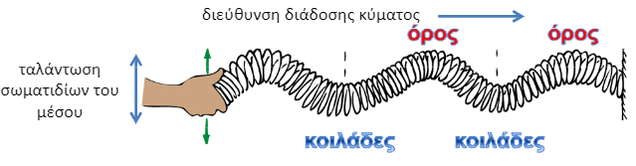

Β) **Διαμήκη κύματα** είναι τα κύματα στα οποία τα μόρια του μέσου ταλαντώνονται κατά την ίδια διεύθυνση που διαδίδεται το κύμα.

Τα διαμήκη κύματα διαδίδονται στα στερεά , στα υγρά και στα αέρια και σχηματίζουν πυκνώματα και αραιώματα .

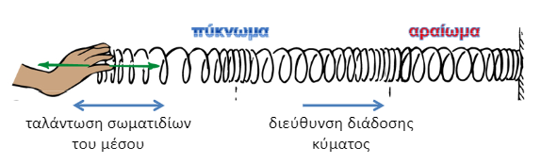

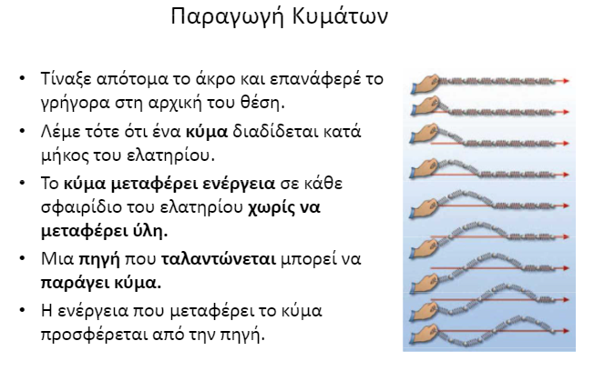

**ΧΑΡΑΚΤΗΡΙΣΤΙΚΑ ΜΕΓΕΘΗ ΤΟΥ ΚΥΜΑΤΟΣ**

Όταν διαδίδεται ένα κύμα τα μόρια ( σωματίδια ) του μέσου κάνουν ταλάντωση .

Η περίοδος , η συχνότητα και το πλάτος αυτών των ταλαντώσεων ονομάζεται περίοδος , συχνότητα και πλάτος του κύματος .

**Περίοδος Τ** του κύματος είναι ο χρόνος μιας πλήρους ταλάντωσης ενός σωματιδίου του μέσου .

**Συχνότητα f** του κύματος είναι ο αριθμός των ταλαντώσεων ενός σωματιδίου σε ένα δευτερόλεπτο.

**Πλάτος Α** του κύματος είναι η μέγιστη απομάκρυνση ενός σωματιδίου από τη θέση ισορροπίας του.

Το πλάτος του κύματος έχει σχέση με την ενέργεια που μεταφέρει το κύμα.

Όσο μεγαλύτερο είναι το πλάτος τόσο μεγαλύτερη είναι και η ενέργεια που μεταφέρεται.

**Μήκος κύματος λ** είναι η απόσταση που διαδίδεται το κύμα σε χρόνο μιας περιόδου .

Στα **εγκάρσια κύματα** το μήκος κύματος λ ισούται με την απόσταση δυο διαδοχικών ορέων ή κοιλάδων.

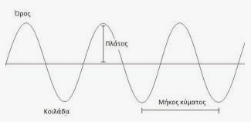

Στα **διαμήκη κύματα** το μήκος κύματος λ ισούται με την απόσταση δυο διαδοχικών πυκνωμάτων ή αραιωμάτων .

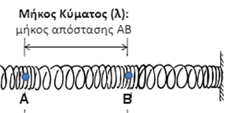

**Ταχύτητα του κύματος υ** Η ταχύτητα του κύματος εξαρτάται μόνο από τις ιδιότητες του μέσου διάδοσης .

Θεμελιώδης νόμος της κυματικής : **υ = λ f**